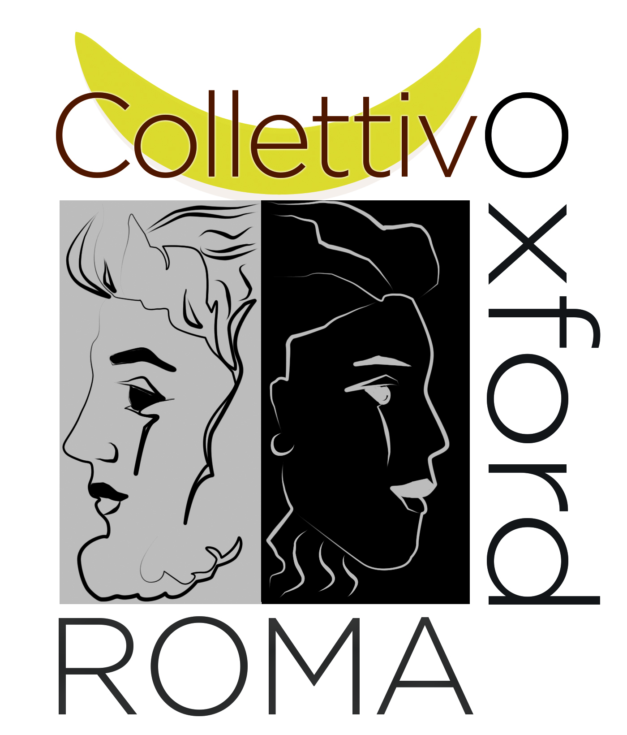

IL Collettivo Oxford
Presenta
RE-OPENING
Della Mostra Permanente

“QUESTO E’ IL NOSTRO SPAZIO”

A cura di Mauro Silani
Hotel Oxford Via Boncompagni, 89 - Roma

Comunicato Stampa

Da Giovedì 20 aprile 2023, a Roma presso lo spazio espositivo Q’4RT dell’Hotel Oxford in via Boncompagni 89, RE-OPENING della la mostra permanente dal titolo “QUESTO E’ IL NOSTRO SPAZIO”, inaugurata 11 novembre 2022, a cura di Mauro Silani. Apertura dalle ore 18
Il “Re-Opening” oltre all’esposizione di nuove opere degli artisti del Collettivo Oxford sarà animato da incontri aperti al pubblico con gli artisti, con operatori culturali galleristi e critici d’arte.
Lo scopo è quello di dare modo ad ogni artista di mettere in evidenza la propria ricerca attraverso presentazioni, laboratori, performance, proiezioni e seminari un vero e proprio salotto culturale che sia uno spazio di libero scambio tra artisti e fruitori.
Il titolo “QUESTO E’ IL NOSTRO SPAZIO” può ingannare, in quanto non riguarda esclusivamente il fatto di aver trovato una sede stabile, ma in realtà è un'asserzione in forma di performance ideata da Umberto Pozzi durante una nostra visita al museo Macro di Roma ( all’epoca denominato Asilo) il 5 giugno 2019, a cui ha partecipato anche l'artista Tiziana Rasile, con un tono di non tanto velata polemica con la gestione delle aree museali romane, filmata e messa in rete in diretta streaming su Facebook.
La stessa performance è stata successivamente ripetuta collettivamente, a Roma presso il museo di Palazzo Merulana, in occasione della presentazione del manifesto “Arcaico e Presente il Nuovo Spazialismo Romano”, n cui si afferma: “dove c’è l’artista c’è l’arte” ovvero “lo spazio dell’arte risiede nell’unico vero luogo da visitare attraverso le sue opere : il Corpo dell’Artista/Questo è Il Nostro Spazio”
Questa è una ricerca che riprende il nostro primo manifesto che trovate sul nostro sito www.collettivo-oxford.com per un ”Nuovo Sentire Umano “.

Artisti Partecipanti: Anita Pilat, Carlo Solazzi, Luigi Ambrosetti, Luigi Cartella, Mauro Silani, Monica Garroni, Romano Pietrangeli, Sandro Cipolletti, Silvia Rinaldi, Tonino Calotta, Umberto Pozzi.
Scultori e Incisori: Lucia Pascucci, Michele Flammia, Paolo Paleotti, Remo Lenci.

Presentazione del Collettivo Oxford
www.collettivo-Oxford.com

Il Collettivo Oxford si è costituito nel gennaio 2018, per unire l’interesse per la divulgazione artistica, scientifica e filosofica, partendo da radici comuni. E nasce dagli incontri e i simposi avvenuti presso l’Hotel Oxford in via Boncompagni 89 a Roma.
Da questi incontri è nato un vero e proprio movimento artistico che si promuove attraverso una mostra itinerante, nazionale e internazionale, dal titolo “ARCAICO E PRESENTE”, la cui cifra di lettura è stata riconosciuta dal maestro Gianpaolo Berto (che ha fatto parte dello spazialismo di Lucio Fontana) e dal fondatore Mauro Silani, come “IL NUOVO SPAZIALISMO ROMANO”.
Tale denominazione è stata sottoscritta in una bozza di manifesto, da tutti gli artisti che fanno parte del “Collettivo Oxford”.

"Consideriamo l'arte e la socialità come i presupposti per la rigenerazione del tessuto sociale e culturale delle città - spiega Mauro Silani, ideatore del progetto e curatore della mostra- questo progetto itinerante significa dare un contributo fattivo al processo di ricostruzione delle relazioni sociali attraverso l’arte e la ricerca, per due ordini di ragioni: Innanzitutto il nostro collettivo è un vero laboratorio aperto al contributo degli artisti locali, nazionali e internazionali, Inoltre, ad ogni esposizione ci assicuriamo la partecipazione delle scuole, delle istituzioni ed associazioni culturali con l’obiettivo ultimo di aprire sedi operative in tutto il paese e anche all’estero” .
Ne fanno parte pittori, scultori, letterati, filosofi, scrittori, poeti, accademici, scienziati, fotografi, attori, video-artisti, architetti, grafici e maestri artigiani e gli operatori dei Fab Lab.
“IL Nuovo Spazialismo Romano”
La multidisciplinarietà e la ricerca, sono le caratteristiche principali di questo Collettivo, che parte dall’analisi del “ Manifesto Blanco” di Lucio Fontana Del 1946, senza nessuna prevaricazione espressiva rispetto ai metodi che ogni artista intraprende, nelle forme dell’operare che ritiene consone, con tutti i mezzi che la scienza e la tecnica mettono a oggi a disposizione, mettendo però al centro la percezione espressiva e unica di ogni artista come Essere Umano e non come il facitore di un prodotto che diventa consumabile e spendibile in un arco storico determinato e deterministico.
L’arte, come la somma di tutte le dicotomie che si annullano, non in contrapposizioni sterili, ma attraverso la giusta tensione osmotica, tra artisti, opere e fruitori, consente la giusta sintonia tra messaggio, contenuto e contenitore.
Alla luce delle nuove scoperte della fisica, in particolare della cosiddetta “particella di Dio” (il bosone di Higgs), e delle onde gravitazionali, con la quale Barry Berish, Rainer Weiss e Kip Thorne, nel 2018 hanno vinto il premio Nobel, dobbiamo aprire gli occhi e farci carico di conseguenza di questa verità che cambierà la prospettiva dell’uomo, nel momento in cui ci viene rivelato dalla scienza, che il tempo non è una misura ma una forza, che in alcuni punti dello spazio corrisponde alla gravità.
L’uomo, si trova davanti alla porta di un abisso di nuove conoscenze, che mediaticamente impegnano tutti i settori dello scibile e dove e dal nostro punto di vista, l’arte, deve giocare un ruolo principale, sia nella fase di ricerca, che nella divulgazione.
A tale scopo, ad ogni esposizione, apriremo dibattiti e workshop sui temi scienza, arte e coscienza.
Il Collettivo si propone come un vero e proprio movimento artistico e laboratorio di ricerca.
Mauro Silani Fondatore e curatore del “Collettivo Oxford”.

